1 АНАЛІЗ ЗАДАЧІ РОЗПІЗНАВАННЯ МОВНИХ КОМАНД В СИСТЕМАХ ЛЮДИНО-МАШИННОЇ ВЗАЄМОДІЇ
Змін
Лист
№ докум.
Підпис
Дата
Лист
ІС ДР 6.050101 АІ131 ПЗ
1.1 Аналіз ЛМВ з використанням мовних команд

1.1.1 Аналіз загальних положень

Мова — це одна з найбільш природних способів передачі інформації між суб'єктами мовлення.
Мовні команди — це слова однієї з природних або штучних мов, які представляються аудіо сигналом та використовуються у людино-машинній взаємодії. Кожна команда може складатися з одного або декілька слів
Мовлення було природним елементом комунікації між людьми ще багато тисяч років тому. Завдяки великій кількості слів, що складають мову, цей механізм взаємодії є незамінним при забезпеченні передачі великої кількості інформації та є одним з найбільш швидких з усіх можливих природних інтерфейсів взаємодії.
Людино-машинна взаємодія (ЛМВ) — це вивчення, планування та розробка взаємодії між людьми (користувачами) і комп’ютерами. Найчастіше її розглядають як сукупність науки про комп’ютери, науки про поведінку, проектування та інших областей дослідження. Взаємодія між операторами і комп’ютерами відбувається на рівні інтерфейсу користувача, який включає в себе програмне та апаратне забезпечення; наприклад, образи чи об’єкти, що зображуються на екранах дисплеїв, дані, отримані від користувача за допомогою апаратних пристроїв введення (таких як клавіатури та миші) та інші взаємодії користувача з комп’ютерними системами [6].
Людино-машинна взаємодія займається [6]:
- методологією і розвитком проектування інтерфейсів (тобто, виходячи з вимог і класу користувачів, проектування найкращого інтерфейсу в заданих рамках, оптимізація під необхідні властивості, такі як здатність до навчання і ефективність використання);
- методами реалізації інтерфейсів (наприклад, програмні інструментарії, бібліотеки та раціональні алгоритми);
- методами для оцінки та порівняння таких інтерфейсів;
- розробкою нових інтерфейсів і технологій взаємодії;
- розвитком описових і прогнозованих моделей, і теорією взаємодії.
Сьогодні, для взаємодії людини та комп’ютера використовуються, переважно, такі пристрої, як миша та клавіатура, а також сенсорна панель. Комп’ютерна миша та клавіатура використовувались, як засоби взаємодії з електронною обчислювальною машиною (ЄОМ) ще за часів виникнення перших механізмів ЛМВ. Хоча їх зовнішній вигляд та легкість використання значно змінилися, але сутність їх залишилася тією ж самою. Тому можна сказати, що ці методи взаємодії з комп’ютером є досить застарілими.
Змін
Лист
№ докум.
Підпис
Дата
Лист
ІС ДР 6.050101 АІ131 ПЗ
На сьогоднішній день створюється велика кількість різноманітних систем ЛМВ, частиною яких є системи керування технічними засобами. Більшість з них направлена на покращення існуючих систем взаємодії для полегшення роботи користувача.
Мовна взаємодія має потенціал замінити собою усі інші способи комунікації з технічними системами за рахунок більшої швидкості розпізнавання однієї команди у порівнянні з усіма іншими наявними методами взаємодії, окрім нейроінтерфейсів, що отримують інформацію безпосередньо від мозкової активності людини. Однак усі переваги нейронних інтерфейсів не переважують значних недоліків, серед яких важкість у створенні подібних систем та необхідність у спеціальному обладнанні для роботи з мозковою активністю.
Зараз, в період загальної комп’ютеризації та глобальної інформатизації, на перше місце виходить проблема створення такого інтерфейсу користувача, який не тільки б задовольняв усі вимоги до ефективної взаємодії людини з комп’ютером, а й значно б її полегшував та покращував результативність завдяки якнайбільшій відповідності програмного забезпечення природній взаємодії людини та його відповідності всім особливим потребам користувача [7]. Розробка таких систем ЛМВ займає досить велику частину від усіх досліджень відомих компаній, зокрема найвідоміші з них є Google, Yandex та Microsoft.
Керування технічними пристроями за допомогою мовних команд є досить зручним та навіть є майже єдиною можливістю людино-машинної взаємодії для людей з певними вадами, що не можуть використовувати звичайні засоби взаємодії. Це, наприклад, люди з порушенням зорової активності або опорно-рухової системи, а також такі системи є корисним тренуванням для людей з певними порушеннями мовної активності.
Змін
Лист
№ докум.
Підпис
Дата
Лист
ІС ДР 6.050101 АІ131 ПЗ
Більшість сигналів (мовних в тому числі) мають аналогову природу, тому для обробки їх на цифрових комп'ютерах вони перетворюються в дискретні сигнали за допомогою аналого-цифрового перетворювача (АЦП). За допомогою цієї процедури отримують набір відліків s[n], знятих в моменти Δt*n миттєвих значень безперервного сигналу, які вже позбавлені фізичної природи, а їх максимальне і мінімальне значення задається розрядністю АЦП. Наприклад, якщо
розрядність АЦП дорівнює 2 байтам, то все значення у відліках укладаються в проміжок [2¹⁶⁻¹, 2¹⁶⁻¹-1]. При цьому найважливішим параметром перетворення є частота дискретизації, яка визначає скільки миттєвих значень безперервного сигналу (відліків) буде збережено за одну секунду.
Для опису та перетворення дискретних сигналів застосовуються засоби цифрової обробки сигналів (ЦОС). Найважливішою процедурою ЦОС є дискретне перетворення Фур'є (ДПФ) [8]:

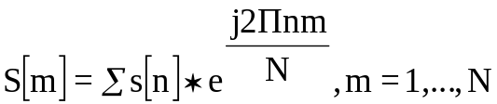 (1.1)
де N — кількість відліків, за якими будується ДПФ;
j — уявна одиниця.
ДПФ дозволяє перейти з часової області в частотну, тобто розкласти s[n] на набір гармонік і знайти залежність амплітуди (енергії) гармоніки від її частоти. На рис. 1.1 представлена частина мовного сигналу з командою «видалення»:
Змін
Лист
№ докум.
Підпис
Дата
Лист
ІС ДР 6.050101 АІ131 ПЗ

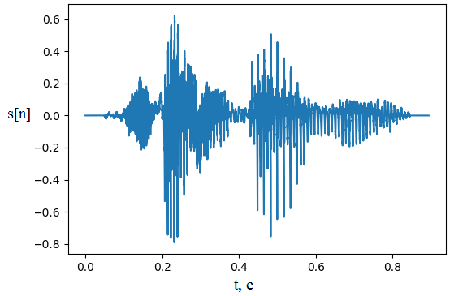
Рисунок 1.1 — Мовний сигнал з командою «видалення»

При цьому для того, щоб абстрагуватися від розрядності АЦП, відліки оцифрованого сигналу прийнято зображати у відносних величинах: або в частках від максимального значення, або в децибелах. ДПФ мовного сигналу з командою «видалення» зображене на рис. 1.2.

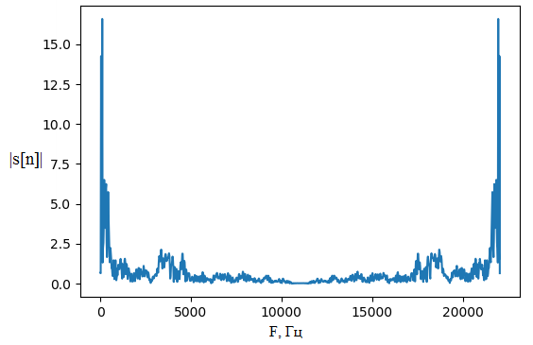
Змін
Лист
№ докум.
Підпис
Дата
Лист
ІС ДР 6.050101 АІ131 ПЗ
Рисунок 1.2 — ДПФ для частини мовного сигналу з командою «видалення»
Для знаходження ДПФ була виділена ділянка розміром N = 1024 відліку. При цьому по горизонталі відкладається частота гармонік, а за вертикаллю — |S[n]|, що є амплітудою гармоніки.
Мова є нестаціонарним сигналом, тобто її характеристики змінюються з часом. Можна наочно зобразити ці зміни, побудувавши графіки модулів ДПФ для фрагментів (фреймів) мовного сигналу, що розташовані підряд. Отримане зображення називається спектрограмою (рис. 1.3).

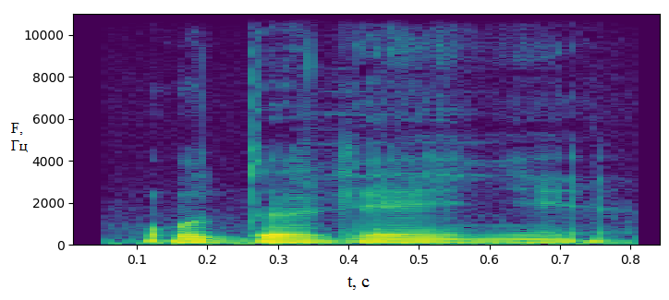
Рисунок 1.3 — Спектрограма частини мовного сигналу з командою «видалення»

По горизонтальній осі спектрограми відкладається час, по вертикальній - частота, а амплітуда відображається яскравістю або кольором. Спектрограми широко використовуються для аналізу звукових сигналів та музики, обробки мовних сигналів та розпізнаванні мови.

1.1.2 Аналіз існуючих систем ЛМВ з використанням мовних команд

У більшості систем розпізнавання мови використовуються окремі склади або літери слів у якості морфем, у тому числі в [2], у основі якого використання прихованих Марковських моделей. Цей підхід має низку переваг, наприклад: досить малий обсяг бази даних для зберігання аудіо представлення морфем. Проте недоліком його є велика ймовірність неправильного розпізнавання при спотворенні частини сигналу перешкодою через малу тривалість аудіо фрагмента морфеми. Іншим недоліком є те, що наступна можлива морфема обирається після визначення попередньої, тобто достовірність визначення наступного фрагменту залежить від правильності розпізнавання попереднього. Неправильне розпізнавання команди може призвести до невиправних наслідків, таких як втрата важливих документів.
Такі системи створюються для визначення великою кількості слів звичайної мови людини. Зазвичай це системи, що перетворюють мовлення у текстове представлення для подальшого використання. Їх навчання відбувається за допомогою великої кількості аудіо фрагментів одної мови або зібраних заздалегідь її статистичних особливостей [2], тобто можливих комбінації морфем та їх положень у слові.
Поширеним є також розробка подібних систем з використанням Google Voice або інших сервісів автоматичного розпізнавання []. Такий підхід не можна використовувати у системі ЛМВ через неможливість використання її у місцях, де немає підключення до мережі Інтернет або є перебої з доступом до неї. Це також може стати причиною неправильного розпізнавання команд при перебою. До того ж усе розпізнавання відбувається за допомогою цього сервісу автоматично, тобто неможлива зміна внутрішніх параметрів системи, способів обробки вхідних аудіо даних тощо. Іншим значним недоліком є необхідність покупки можливості використання деяких з сервісів для забезпечення розпізнавання.
Штучні нейронні мережі (ШНМ) використовуються у подібних задачах дуже часто. Цей підхід має низку переваг, серед яких висока швидкість розпізнавання та можливість виконувати подальше донавчання мережі, але він має й деякі значні недоліки. Навчання мережі займає багато часу в залежності від об’єму вхідних даних та обраного алгоритму навчання, а також від обраних параметрів мережі. Якість розпізнавання великою мірою залежить від вхідних даних, за допомогою яких відбувається навчання. Для забезпечення більшої достовірності розпізнавання команд необхідно проводити навчання на великій вибірці, але знаходження даних для цієї вибірки може бути дуже важкою справою в залежності від складності задачі [].
Таким чином, можна виділити такі системні недоліки: недостатня ефективність роботи існуючих систем, яка виражається у великій кількості неправильно визначених команд, а також велика ресурсоємність властива деяким з систем розпізнавання мовних команд, що виражається у необхідності використання спеціальних апаратних засобів, наприклад мікрофону високої якості, або у необхідності сплатити за використання цієї системи, що робить неможливим використання системи для деяких людей.
Змін
Лист
№ докум.
Підпис
Дата
Лист
ІС ДР 6.050101 АІ131 ПЗ

1.2 Аналіз існуючих методів та засобів роботи з мовними командами

Правильне управління операційною системою за допомогою мовних команд можливе лише після проходження наступних кроків:
- отримання аудіо сигналу команди за допомогою апаратних засобів;
- попередня обробка аудіо сигналу, тобто нормалізація та зменшення рівня шумової похибки отриманого сигналу;
- отримання ознак сигналу для подальшої обробки та виділення найбільш інформативних частин;
- розпізнавання команди, тобто однозначна ідентифікація її приналежності до одного з можливих значень еталону або визначення відсутності команди у базі даних;
- виконання команди, тобто саме здійснення керування.

1.2.1 Попередня обробка аудіо сигналу

1.2.1.1 Нормалізація аудіо сигналу

Під час запису мови на амплітуду звукового сигналу впливає ціла низка чинників: гучність голосу диктора, його віддаленість від мікрофона і т.д. Перераховані фактори призводять до великої варіативності гучності мовного сигналу [11]. Особливо сильно це явище помітно при використанні різнорідної звукозаписної апаратури. Для усунення розкиду гучності застосовується процедура нормалізації за амплітудою. За допомогою цього методу амплітуда сигналу стає в межі [Δ/2, -Δ/2] (рис. 1.3). Отримання відліків нормалізованого сигналу s[n] відбувається за наступною формулою:

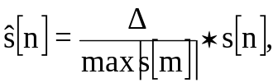 (1.2)
де Δ — ширина смуги нормалізації, симетрична відносно осі абсцис (наприклад, на рис. 1.3 Δ = 1).

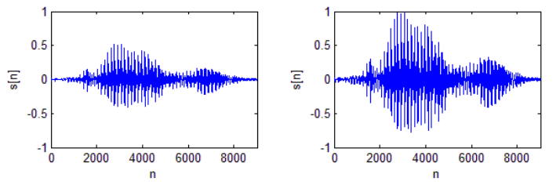
Рисунок 1.3 — Оцифрований мовний сигнал до та після нормалізації
Змін
Лист
№ докум.
Підпис
Дата
Лист
ІС ДР 6.050101 АІ131 ПЗ

Застосування нормалізації завжди дозволяє зменшити розкид гучності для різних варіантів промовляння. Нормалізація необхідна в роботі реальної системи, коли отримання мовного сигналу ведеться в різних умовах.

1.2.1.2 Зменшення рівня шумової похибки

1.2.2 Методи отримання ознак аудіо сигналу

Існує сотні характерних ознак аудіо сигналу та сотні способів отримання цих ознак. Проте, не всі з них є зручними для використання, а також досить інформативними. Тому був проведений порівняльний аналіз основних методів отримання ознак сигналу, що представлений у табл. 1.1.

Таблиця 1.1 — Порівняльний аналіз методів отримання ознак аудіо сигналу
Номер методу | Назва методу | Переваги | Недоліки
1 | Лінійне прогностичне кодування (LPC) | Нормальна роботи при низькій швидкості передачі звуку. | Велика варіативність результату на кожному наступному кадрі мови.
2 | Мел-кепстральні коефіцієнти (MFCC) | Є найбільш поширеним та найчастіше використовуваним. | Велика чутливість до шуму на сигналі.
3 | Швидке перетворення Фур’є (FFT) | Забезпечує більшу, у порівнянні з іншими методами, інформаційність. | Ця інформація знаходиться на значно більшій частоті, ніж використовується звичайно, тож її не часто використовують.
4 | Комбінування лінійного прогностичного кодування та мел-кепстрального коефіцієнту | Забезпечує більшу достовірність визначення ознак. | Незначно довше знаходження ознак у порівнянні з іншими методами.

Виходячи з даних у табл. 1.1 було обрано комбінування методів лінійного прогностичного кодування та мел-кепстрального коефіцієнту для використання при отриманні ознак, через те, що він забезпечує більшу надійність отримання ознак, а отже і достовірність розпізнавання команд.

1.2.3 Методи розпізнавання команд

Можна виділити три групи методів розпізнавання мови:
- методи, засновані на порівнянні з еталоном;
- методи, які виконують побудову вирішальних функцій;
- приховані Марковські моделі.

1.2.3.1 Методи, засновані на порівнянні з еталоном
Для кожного слова складається модель-еталон промовляння О', щоб на етапі розпізнавання вибрати ту модель, еталон якої найближче до розглянутої акустичної послідовності О.
Головна проблема методів цієї групи полягає в тому, що мовні образи сильно відрізняються за тривалості, отже необхідний спосіб порівнювати образи різної довжини. Для цього використовується метод динамічного вирівнювання часу (Dynamic Time Warping — DTW) [10]. У ньому проблема різниці довжини еталона і розглянутого способу вирішується таким шляхом: складається матриця C розміром M × N, де N — довжина зразка, а M — довжина даної послідовності та виконується обчислення елементів цієї матриці:
Змін
Лист
№ докум.
Підпис
Дата
Лист
ІС ДР 6.050101 АІ131 ПЗ

С_{1,1} = D_{1,1}
С_{i, 1} = D_{i, 1} + С_{i-1,1}, i = 2, ..., M
С_{1, j} = D_{1, j} + С_{1, j-1}, j = 2, ..., N (1.2)
С_{i, j} = D_{i, j} + min(С_{i-1, j}, С_{i-1, j-1}, С_{i, j-1}), i = 2, ... , M; 𝑗 = 2, ..., N,
де D_{i, j} — це відстань між i-м компонентом О' та j-м компонентом О, яке може обчислюватися різними способами, наприклад, як евклідова (1.3) або манхеттенська відстань (1.4):

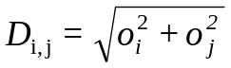 (1.3)

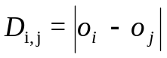 (1.4)

Розглянутий метод, фактично, являє собою рішення задачі пошуку найкоротшого шляху на графі методом динамічного програмування, де початковий вузол розташований в лівому нижньому кутку сітки, а кінцевий - у правому верхньому з координатами (o'_{N}, o_{M}).
Змін
Лист
№ докум.
Підпис
Дата
Лист
ІС ДР 6.050101 АІ131 ПЗ
Недоліком методу динамічного вирівнювання часу є труднощі, що виникають при складанні еталона, які викликані сильною варіативністю мови. Але на сьогоднішній день розроблено різноманітні способи покращення роботи цього методу, що значно зменшують його недоліки у порівнянні з іншими представленими методами.

1.2.3.2 Методи, які виконують побудову вирішальних функцій
Сутність методів даної групи полягає в знаходженні такої функції, яка б за вхідним образом визначала його приналежність до того чи іншого класу. Для цього найбільш часто використовуються штучні нейронні мережі (Artificial Neural Networks - ANN). Одношаровий персептрон дозволяє побудувати розділяють площині для лінійно-роздільних класів. Мінімальна обчислювальна одиниця персептрона — j-й штучний нейрон, який визначається як лінійна функція (1.5) з вагами w_{j} = (w_{0j}, w_{1j}, ..., w_{Nj}) від N аргументів, на які подається мовний образ O = (o₁, o₂, ..., o_{N}) [10]:

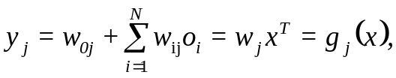 (1.5)
де x = (1, o₁, o₂, ..., o_{N}).

Кожен вихідний нейрон зіставляється одному з s класів (ω₁, ω₂, ..., ω_{s}). У матричному вигляді це можна записати за допомогою матриці вагових коефіцієнтів персептрона W = (w₁^{T}, w₂^{T}, ..., w_{s}^{T}) та вектору вихідних значень y=(y1, y2, ..., y_{s})^{T}:

y = g( х )= W^{T}*x (1.6)

Тоді для розпізнавання необхідно буде знайти той нейрон k, чиє вихідне значення буде максимальним:

k = ArgMax_{1<i<s} g_{i}(x) (1.7)

В процесі навчання персептрона на навчальній вибірці налаштовують матрицю вагових коефіцієнтів таким чином, щоб мінімізувати помилку його відповіді.
Багатошаровий персептрон включає в себе один і більше прихованих шарів і дозволяє будувати нелінійні розділяючи функції. Для його навчання можна використовувати алгоритм зворотного поширення помилки [11].
Широкий інтерес до нейронних мереж викликаний їх здатністю до виділенню характерних рис способу і узагальненню [11]. Також плюсом можна вважати те, що штучний нейрон досить просто реалізувати апаратно, і, з'єднавши нейрони в мережу потрібної конфігурації, можна побудувати нейрокомп'ютер.
Змін
Лист
№ докум.
Підпис
Дата
Лист
ІС ДР 6.050101 АІ131 ПЗ

1.2.3.3 Приховані Марковські моделі
За допомогою ланцюга станів ПММ моделюють фонеми мови, які, в свою чергу, об'єднують в слова. Найбільш адекватною вважається модель фонеми з трьох станів: початкового, середнього та кінцевого. Також зазвичай виділяють окремий стан під тишу і неінформативні звуки, наприклад, вдихи і видихи. При цьому вихідні ймовірності моделюються за допомогою моделей гауссовових сумішей (Gaussian Mixture Models - GMM).
Складають або окремі ПММ для кожного слова розпізнається словника, або одну велику ПММ, що об'єднує слова в реченні і більші структури. У першому випадку розпізнавання можна виконати за допомогою алгоритму прямого ходу (forward algorithm), знайшовши таку ПММ, яка здатна породити розглянуту послідовність з найбільшою ймовірністю [10]. У другому випадку, використовуючи алгоритм Вітербо, знаходять найбільш ймовірний ланцюг станів, через які повинна пройти ПММ для породження даної послідовності.
Другий підхід використовується частіше, так як з його допомогою можна розпізнавати злиту мова. Перевагою ПММ перед іншими методами є природне вбудовування часу в модель λ, що дозволяє врахувати варіативність промовляння по довжині і швидкості, а також перейти до розпізнавання злитої мови. Крім того, розроблені ефективні алгоритми ПММ, за допомогою яких можна здійснити розпаралелювання. Але, як було зазначено раніше, цей метод не є придатним для реалізації поставленої мети.
Змін
Лист
№ докум.
Підпис
Дата
Лист
ІС ДР 6.050101 АІ131 ПЗ

1.3 Вибір технічних засобів реалізації системи ЛМВ

1.3.1 Вибір мови програмування

В якості мови програмування було обрано мову Python. Python — це інтерпретована об'єктно-орієнтована мова програмування високого рівня. Інтерпретованість означає, що код програми не компілюється (перетворюється у машинні команди), а виконується рядок за рядком за допомогою спеціальної програми-інтерпретатора. Вона має надзвичайно легкий та доступний у розмінні синтаксис. Також на вибір вплинуло те, що код програми, через особливості язику Python, скорочується, по меншій мірі, у повтори рази, порівняно з такими мовами програмування, як C++ та Java. У порівнянні з усіма іншими мовами програмування, розробка на Python проводиться значно швидше завдяки такому синтаксису та великій кількості стандартних функцій і бібліотек, за допомогою яких можна виконати розробку майже будь-якої програми.
Велика кількість зовнішніх бібліотек, тобто розроблених різними людьми, які не є офіційними представниками розробки мови Python, у тому числі з машинного навчання, дають змогу автоматизувати такі моменти роботи, як отримання характерних ознак аудіо даних або управління комп’ютером після розпізнавання команди. Загальна швидкість інтерпретації та виконання вихідного коду мовою Python є значно нижчою, ніж у С++ та C#, але за допомогою бібліотек, частина яких написана мовою С, можна отримати значне покращення у швидкості виконання.

1.3.2 Вибір бібліотек

1.3.2.1 Бібліотеки обробки та маніпуляції даними

NumPy (Numeric Python) – це бібліотека з відкритим вихідним кодом. Вони забезпечують функціонал, який можна порівняти з функціоналом MatLab. NumPy надає базові методи для маніпуляції з багатомірними масивами і матрицями. Будь-який алгоритм, який може бути виражений у вигляді послідовності операцій над масивами (матрицями) і реалізований з використанням NumPy, працює так само швидко, як еквівалентний код, що виконується в MatLab.
SciPy (Scientific Python) розширює функціонал NumPy величезною колекцією корисних алгоритмів, таких як мінімізація, перетворення Фур'є, регресія, і інших прикладних математичних технік, призначених для виконання наукових і інженерних розрахунків.

1.3.2.2 Бібліотеки отримання характерних ознак

LibROSA – це бібліотека, написана мовою Python, створена для аналізу музики та аудіо даних. У ній присутні усі необхідні компоненти для отримання характерних ознак з аудіо даних. Серед можливих до отримання ознак є, наприклад, мел-частотні кепстральні коефіцієнти, спектральні характеристики, швидкість перетину нульового рівня тощо.

1.3.2.3 Бібліотеки для демонстрації даних

Matplotlib – це бібліотека для візуалізації даних двомірних графіки. Вона дає змогу створення звичайних графіків, гістограм, точкових графіків, діаграм спектрів тощо. Користувач може вказати осі координати, решітку, додавати написи та пояснення, використовувати логарифмічну шкалу або полярні координати. Генеровані зображення графіків можуть бути використані в інтерактивній графіці, в наукових публікаціях, графічному інтерфейсі користувача, веб-додатках, де вимагається побудова діаграм тощо. Велика та досить легка до розуміння документація значно спрощує створення графіків. Також можливе створення трьомірних графіків за допомогою спеціального додаткового інструментарію.
Для реалізації графічного інтерфейсу користувача використовується PyQt5. Він реалізований як комплект Python-модулів, включає в себе близько 620 класів і 6000 функцій і методів. Це мультиплатформовий інструментарій, який запускається на більшості операційних систем, серед яких Unix, Windows і MacOS [7].

1.3.2.4 Бібліотеки для класифікації аудіо даних

Scikit-learn – це бібліотека з відкритим вихідним кодом для машинного навчання. Вона включає в себе різні алгоритми класифікації, регресії та кластеризації, у тому числі такі алгоритми, як машина опорних векторів, random forest, gradient boosting, k-means та DBSCAN. Бібліотека призначена для взаємодії з чисельними та науковими бібліотеками Python NumPy та SciPy.
Shogun – це безкоштовна бібліотека програмного забезпечення з відкритим кодом, написана на C++. Вона вміщує в себе численні алгоритми та структури даних для проблем машинного навчання. Бібліотека має інтерфейси для мов програмування Octave, Python, R, Java, Lua, Ruby і C # за допомогою SWIG.

1.3.3 Вибір СУБД

В якості системи управління базою даних (СУБД) була обрана MongoDB через її відповідності потребам створюваної системи до зберігання великої кількості аудіо даних. Це є особливістю нереляційних баз даних – можливість збереження та ефективної маніпуляції великими об’ємами даних, до того ж вони забезпечують високу пропускну здатність.
MongoDB – це документоорієнтована СУБД з відкритим вихідним кодом. Вона написана на C++, тому її легко перенести на найрізноманітніші платформи, такі як Windows, Linux, MacOS та Solaris. Якщо реляційні бази даних зберігають рядки, то MongoDB зберігає документи. На відміну від рядків документи можуть зберігати складну за структурою інформацію. Документ можна уявити як сховище ключів і значень. Ключ являє собою просту мітку, з якою асоційований певний частина даних.

1.4 Особливості розробки системи ЛМВ

Через те, що система інтерфейсної взаємодії розробляється більшою мірою для використання людьми з обмеженими можливостями у якості можливої альтернативи іншим інтерфейсам, то необхідно забезпечити високий рівень правильності розпізнавання команд. Для людей з обмеженими можливостями скасування неправильно розпізнаної команди може бути просто неможливо або бути виконано недостатньо швидко. Тому достовірність розпізнавання команд повинна бути не менше, ніж 95%.
Інтерфейс голосової взаємодії повинен бути, в першу чергу, досить доступним для звичайних людей. Необхідність купівлі хорошої системи отримання звуку може негативно вплинути на бажання користуватися такою системою. Тому, для використання цього інтерфейсу досить мати мікрофон середньої якості.
Наступною особливістю є забезпечення взаємодії між командами інтерфейсу та операційною системою технічного пристрою. Операційна система (ОС) - це програма, що забезпечує можливість раціонального використання устаткування комп'ютера зручним для користувача способом.
Операційна система виконує управління архітектурою комп'ютера та запуском усіх команд. Використання її у якості посередника між мовним інтерфейсом та комп'ютером є необхідним, але це веде за собою іншу проблему — у світі існуює велика кількість операційних систем.
Тому необхідно забезпечити роботу системи з використанням двох найбільш поширених операційних систем — Windows та Linux. Звісно команди інтерфейсу змінюються залежно від версії системи та її дистрибутиву, але більшість основних команд залишаються незмінними.

1.5 Змістова постановка завдання дослідження

Метою роботи є розробка та дослідження методики розпізнавання мовних команд для збільшення достовірності розпізнавання в системах людино-машинної взаємодії.
Головними завданнями роботи є розробка методики покращення достовірності розпізнавання команди з аудіо потоку, розробка системи ЛМВ для перевірки ефективності цієї методики та проведення порівняльної характеристики і дослідження роботи системи за допомогою існуючих рішень та розробленої методики.
Змін
Лист
№ докум.
Підпис
Дата
Лист
ІС ДР 6.050101 АІ131 ПЗ
Вхідні потоки: аудіо сигнал з мікрофону або аудіо файл.
Вихідні потоки: дія в залежності від вхідної команди або дія, якщо команда не була розпізнана.

1.5.1 Функціональні вимоги
Змін
Лист
№ докум.
Підпис
Дата
Лист
ІС ДР 6.050101 АІ131 ПЗ

Система повинна забезпечувати можливість виконання наступних функцій:
- додавання нової команди інтерфейсу;
- показ списку усіх команд;
- редагування та видалення існуючих команд інтерфейсу;
- редагування та скидання конфігурації системи;
- експорт у файл та експорт з файлу конфігурації системи;
- показ інформації про використані у системі методи отримання характерних ознак аудіо даних та класифікації команд;
- показ графіків характерних ознак аудіо даних;
- реагування на розпізнану команду;
- реагування на невдале розпізнавання команди.

1.5.2 Нефункціональні вимоги

Функціонування системи можливе за наступних вимогах:
- оперативна пам'ять об'ємом 2 Гбайт, не менше;
- внутрішню пам'ять, 800 Мбайт, не менше;
- процесор, 1.7 ГГц, не менше;
- операційна система Windows XP або вище, або Linux;
- інтерпретатор мови Python для версії 3.5 або вище;
- бібліотеки мови Python: NumPy, SciPy, LibROSA, Matplotlib, Scikit-learn, Shogun, PyMongo, PyQt5;
- СУБД MongoDB версії 4.0.0 або вище.
Змін
Лист
№ докум.
Підпис
Дата
Лист
ІС ДР 6.050101 АІ131 ПЗ

1.6 Висновки до першого розділу

Результатом аналізу прикладної області у першому розділі магістерського дослідження стала постановка проблеми недостатньої ефективності існуючих засобів розпізнавання команд для управління інтерфейсом ЛМВ, що виражається у недостатній достовірності розпізнавання команд та у великому об’ємі бази даних цих команд.
Ще одним недоліком існуючих систем була виділена їх досить великі потреби до апаратної частини комп'ютера або відсутності безкоштовних аналогів систем, що веде за собою зменшення кількості користувачів подібних систем взаємодії.
Таким чином, після виконання аналіз існуючих систем, було визначені необхідні властивості, якими має володіти система взаємодії та виділені вимоги до неї.
Були визначені основні етапи роботи з аудіо сигналами та отримання з цих сигналів команд інтерфейсу. Розглянутий метод попередньої обробки аудіо сигналу для його нормалізації та зменшення шумової похибки. Після цього були розглянуті та проаналізовані методи отримання ознак, які певним чином характеризують аудіо сигнал та дають змогу однозначно ідентифікувати та відрізнити один сигнал від іншого. Були також розглянуті основні види використовуваних методів розпізнавання команд мовної взаємодії та виконано аналіз їх переваг та недоліків.
Результатом аналізу методів та технологій обробки аудіо сигналів та розпізнавання команд став вибір найбільш відповідних до задач дослідження методів та технологій.

Змін
Лист
№ докум.
Підпис
Дата
Лист
ІС ДР 6.050101 АІ131 ПЗ

